Парикмахерская мойка Идеал

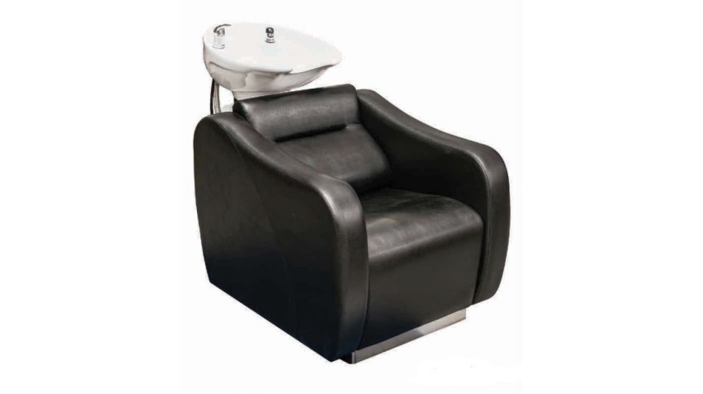

Качественная и элегантная мойка Идеал подойдет для большинства интерьеров.
У мойки удобное кресло, имеющее специальную форму спинки и валик для спины, поддерживающим спину Вашего клиента в удобном положении.
Мойка обита качественной экокожей, цвет - черный.
Мойка комплектуется глубокой раковиной белого цвета.
Подводку воды можно осуществить двумя способами: через боковую часть мойки или через нижнюю часть мойки.
Габариты:
- длина: 1060 мм;
- ширина: 840 мм;
- высота: 1110 мм.

Гарантия на мойку 1 год.
Производитель: Италия/Россия.

